FORMULA INDICACIONES AL PROYECTO DE LEY SOBRE COLEGIOS PROFESIONALES (BOLETIN N° 6.562-07).
Santiago, 18 de octubre de 2017.

Nº 183-365/

Honorable Cámara de Diputados:
A S.E. EL
PRESIDENTE
DE LA H.
CÁMARA DE
DIPUTADOS.
En uso de mis facultades constitucionales, vengo en presentar las siguientes indicaciones al proyecto de ley del rubro, a fin de que sean consideradas durante la discusión del mismo en el seno de esta H. Corporación:

AL ARTÍCULO 2
- Para sustituir la frase “para los que la ley exige grado de licenciado para el ejercicio de la respectiva profesión” por la frase “y técnicos de nivel superior”.

AL ARTÍCULO 3
- Para modificar el artículo 3 en el siguiente sentido:
  - En su inciso primero reemplázase la frase “las personas que detenten profesiones para las que la ley exige grado de licenciado para su ejercicio, clasificadas por profesión” por la frase “los profesionales y técnicos de nivel superior, clasificados por profesión o especialidad técnica”.
  - En su inciso segundo reemplázase la frase “respecto de las cuales la ley exige grado de licenciado para su ejercicio” por la frase “y títulos técnicos de nivel superior”.

AL ARTÍCULO 4
- Para sustituir la frase “el grado de licenciado y la fecha de otorgamiento, de éste y del título profesional” por la frase “el título profesional o técnico de nivel superior y su fecha de otorgamiento”.

AL ARTÍCULO 5
- Para sustituir la frase “para los que la ley exige grado de licenciado” por la frase “o técnico de nivel superior”.

AL ARTÍCULO 13
- Para sustituir su inciso primero por el siguiente:

“Artículo 13.- Los colegios profesionales son personas jurídicas de derecho público constituidas de conformidad a esta ley por personas naturales que detentan un título profesional o técnico de nivel superior, cuya finalidad es promover el perfeccionamiento, progreso, desarrollo y racionalización de la respectiva profesión y de los profesionales y técnicos asociados, velar por su regular y correcto ejercicio, y en su caso, aplicar las sanciones que corresponda de acuerdo a esta ley.”.

AL ARTÍCULO 16
- Para sustituir en su inciso primero la frase “para los que la ley exige grado de licenciado” por la frase “o técnicos de nivel superior”.

AL ARTÍCULO 19
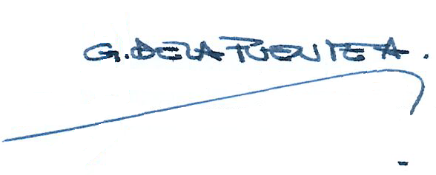
- Para sustituir en el inciso primero la frase “licenciaturas conexas o complementarias” por la frase “títulos profesionales o técnicos de nivel superior conexos o complementarios”.

AL ARTÍCULO 55
- Para sustituir su literal a) por el siguiente:

“a) Ser titular de un título profesional o técnico de nivel superior;”.

Dios guarde a V.E.,

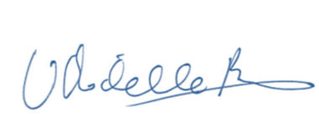

MICHELLE BACHELET JERIA
Presidenta de la República

GABRIEL DE LA FUENTE ACUÑA
Ministro
Secretario General de la Presidencia

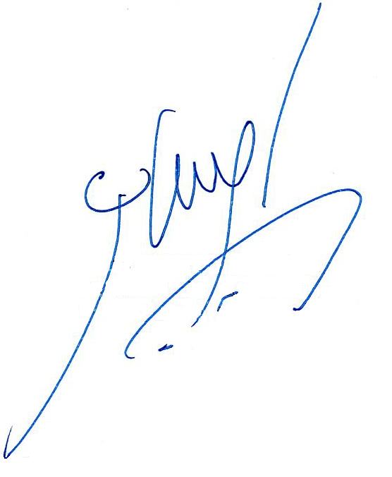

JAIME CAMPOS QUIROGA
Ministro de Justicia
y Derechos Humanos

